**Information für Lehrende**

Diese Handreichung ist für Lehrende gedacht, die die im Rahmen der Masterarbeit „Ein Konzept für die Behandlung der Wasserstoff-Technologie im Chemieunterricht an Gymnasien“ entwickelten Materialien einsetzen wollen. Es handelt sich um eine **Stationenarbeit**, die sogenannte ‚Lerntrajektorien‘ einsetzt. Das bedeutet, dass die Lernenden aus einem Angebot an Stationen eine nach der anderen auswählen, je nach dem, zu welcher Erkenntnis sie bei der vorherigen Station gelangt sind oder welche Fragestellungen sich aus der Bearbeitung ergeben. So wird ein ergebnisoffenes Arbeiten ermöglicht und jeder Lernende wählt seinen eigenen Lernweg. Besonders gefördert werden zudem die Bewertungs- und Kommunikationskompetenz sowie fächerübergreifendes Arbeiten. Die im Rahmen dieser Masterarbeit entwickelte Unterrichtseinheit hat das Ziel, einen Beitrag zu einer Bildung für nachhaltige Entwicklung zu leisten. In den acht verschiedenen Stationen werden die folgenden Sachverhalte thematisiert:

* Carbon Capture and Storage (CCS)
* Wasserstoff-Sauerstoff-Brennstoffzelle
* Methanisierung und Power-to-Gas
* Vergleich der Energieträger Wasserstoff und Methan
* Gefahren und Speicherung von Wasserstoff
* Wasserstoffgewinnung als Biogas
* Mikrobielle Brennstoffzellen

# Ablauf der Unterrichtseinheit

Jede der acht Stationen besteht aus einem Experiment und anschließenden Diskussions- und Vertiefungsaufgaben. Die Vertiefungsaufgaben stellen dabei Bezüge zu anderen Fächern her und sind optional. Die Diskussionsaufgaben sind meist so gestellt, dass die Lernenden das im Experiment kennengelernte Verfahren reflektieren oder bewerten sollen. Nach einem Input folgt das Experimentieren an einer Station mit anschließender Bearbeitung von Diskussions- und Vertiefungsaufgaben zur Festigung. Danach schließt sich je nach eigener Einschätzung, aufgetauchten Fragestellungen oder Interesse die nächste Station an. Der Unterrichtsverlauf ist schematisch in Abb. 1 skizziert.

Ein Bild, das Text, Screenshot, Schrift enthält.

*Abb. 1 Schematischer Unterrichtsverlauf für eine Unterrichtseinheit*

Die Stationen bauen nicht aufeinander auf, sodass grundsätzlich ganz verschiedene Reihenfolgen denkbar sind. Zur Orientierung für Lehrende und Lernende gibt es Empfehlungen, welche Stationen sich als Anschluss anbieten. In Abb. 2 sind in einer Übersicht alle Stationen mit den entsprechenden Empfehlungen als Pfeile dargestellt. In Abb. 3 und Abb. 4 sind zwei Beispiele für Trajektorien gezeigt. Für den Begriff ‚Brennstoffzelle‘ wird in dieser Handreichung die Abkürzung ‚BZ‘ genutzt. Ein Doppelpfeil bedeutet, dass beide Richtungen denkbar sind. Grundsätzlich ist an jeder Station ein Start denkbar. Besonders gut für einen Start eignen sich die grün markierten Stationen. Bei der Station ‚Brennstoffzelle Modell‘ gibt es zwei gleichwertige Varianten mit ihren jeweiligen Vor- und Nachteilen. Die Kästchengröße der jeweiligen Station in der Abbildung korreliert mit dem Zeitbedarf, welchen Lernende für die Durchführung des Experiments benötigen. Wann das Stationenlernen beendet ist, kann von den Lehrenden festgelegt werden oder sich automatisch ergeben. Führen beispielsweise alle Empfehlungen auf bereits durchgeführte Stationen, so ist ein guter Zeitpunkt für die Beendigung des Stationenlernens erreicht. Zur Durchführung der Unterrichtseinheit sollten etwa zwei Doppelstunden eingeplant werden. Zu beachten ist, dass die Lernenden zu unterschiedlichen Zeitpunkten mit der Bearbeitung der Stationen abschließen könnten. Sie könnten sich dann einem weiteren Versuch widmen oder mit den Vertiefungsaufgaben beschäftigen. Eine Bearbeitung alleine mit anschließendem Austausch mit anderen Lernenden ist ebenso denkbar wie eine Arbeit in Gruppen von 2-3. Als Anzahl an Experimentiergruppen werden insgesamt 5 empfohlen, um den Überblick zu wahren.

Ein Bild, das Text, Screenshot, Schrift, Zahl enthält.

Abb. Übersicht über die Empfehlungen zu einer möglichen Reihenfolge der Versuche zum Themenkomplex Wasserstoff und Nachhaltigkeit

Ein Bild, das Text, Screenshot, Reihe, Schrift enthält.

Abb. 3 Beispiel-Trajektorie 1 (rot markiert) beginnend bei einem der Modellversuche zur Brennstoffzelle

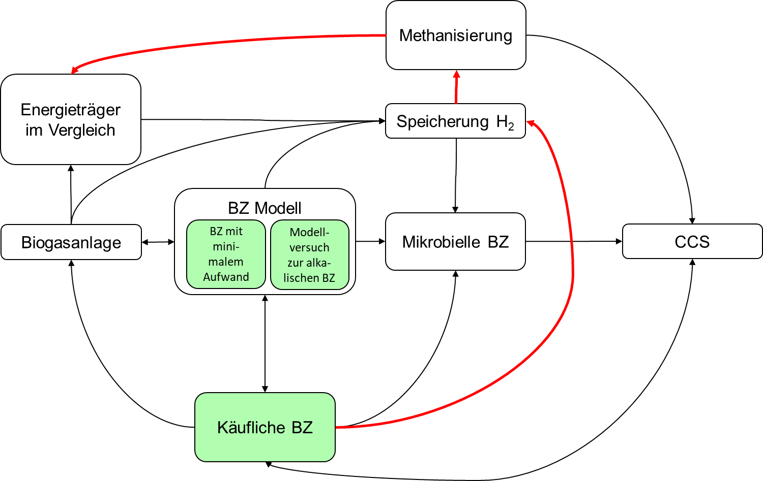

Abb. Beispiel-Trajektorie 2 (rot markiert) beginnend beim Versuch zur käuflichen Brennstoffzelle

# Lernvoraussetzungen

Grundsätzlich ist die Unterrichtseinheit für Lernende der Oberstufe geeignet. Eingesetzt werden könnte sie beispielsweise in C12, Lernbereiche 1, 5 und 8 oder C13, Lernbereich 5. Aufgrund der Flexibilität des Konzeptes können die Versuche reduziert werden. Die Versuche „Modellversuch zur Kohlenstoffdioxid-Speicherung mittels CCS“, „Modellversuch zur Brennstoffzelle“, „Wasserstoff aus Zuckerrüben“, „Speichern von Wasserstoff“ und „mikrobielle Brennstoffzellen“ sind beispielsweise bereits in Jahrgangsstufe 8 durchführbar, auch wenn das Vorwissen der Lernenden unter Umständen nur ausreicht, um qualitative Aussagen zu treffen. Die Vertiefungsaufgaben für die Mittelstufe in der Regel zu weit, können weggelassen werden. Umgekehrt ist eine Ergänzung um thematisch passende Stationen denkbar.



In Tab. 1 sind die verschiedenen Bereiche, in welchen die Lernenden fachliches Wissen benötigen, den Versuchen zugeordnet. Bei den Vertiefungsaufgaben werden von den Lernenden zum Teil weitere fachliche Kompetenzen gefordert. Bei Unsicherheiten unterstützen hier die abgestuften Lernhilfen. Da einige Vertiefungsaufgaben von den Lernenden eine mathematische Modellierung fordern, sind zudem Grundkenntnisse der Mathematik notwendig. Hinzu kommt grundlegendes Wissen aus dem Geografie-Unterricht über Gesteinsschichten.

Die eigenständige Durchführung der Versuche fordert die Experimentierfähigkeit der Lernenden:

* Sie sollten mit Versuchsaufbauten mit Spritzen und Drei-Wege-Hähnen (Microscale) geübt sein.
* Für die Interpretation der Versuche, sollten Chancen und Grenzen eines Modellexperiments realistisch eingeschätzt werden können.
* Die Lernenden sollten mit dem praktischen Umgang von Gasen beim Experimentieren vertraut sein, da diese in fast jedem Versuch eine Rolle spielen.
* Von den Lernenden erwartet, dass sie ein Multimeter bedienen und zielgerichtet einsetzten können, da oft Strom und Spannung gemessen werden müssen.

Für die Umsetzung der Unterrichtseinheit ist zu beachten, dass von den Lernenden ein hohes Maß an Selbstständigkeit und Selbstorganisation verlangt wird. Diese Fähigkeiten sind keinesfalls als selbstverständlich anzusehen. Für eine erfolgreiche Durchführung sollten die Lernenden daher im besten Fall im Umgang mit offenen Lernformen geübt sein.

|  |  |  |  |  |  |  |  |
| --- | --- | --- | --- | --- | --- | --- | --- |
| **Thematischer Bereich, aus dem Vor- wissen  benötigt  wird**  **Versuch** | Elektrochemische Zelle, BZ, Elektrolyse | Grundlagen Thermodynamik (Energieformen und Umwandlungen, Verbrennungsenthalpie) | Katalyse | Physikalische Grundgrößen (I, U, R) | Gase (ideales Gas, chemische Reaktionen mit Gasen) | Biogas | Stoffwechsel von Hefen und Mikroorganismen |
| **CCS** |  |  |  |  | X |  |  |
| **Käufliche BZ** | X | X |  | X | X |  |  |
| **Modellversuch BZ** | X | X | X | X | X |  |  |
| **H2 aus Zuckerrüben** |  |  |  |  | X | X | X |
| **Speichern von H2** |  |  |  |  | X |  |  |
| **Methanisierung** |  |  | X | X | X |  |  |
| **Energieträger im Vergleich** |  | X |  |  | X |  |  |
| **Mikrobielle BZ** | X |  |  | X |  |  | X |

*Tab. 1: fachliche Lernvoraussetzungen für die Durchführungen der Versuche*

# Struktur der Materialien

## Erweiterte Versuchsanleitungen

Bei den erweiterten Versuchsanleitungen handelt es sich um klassische Versuchsanleitungen d.h. geschlossene Anleitungen mit der Gliederung Material, Chemikalien, Durchführung, Beobachtung, Deutung und Entsorgung, welche um die jeweiligen Diskussions- und Vertiefungsaufgaben ergänzt wurden. Um die Kommunikationskompetenz zu fördern, regen einige Diskussions- und Vertiefungsaufgaben dazu an, sich mit anderen Lernenden mit Hilfe von Fachsprache auszutauschen. Die Versuchsanleitungen sind jeweils als Lehrenden- und Lernenden-Version formuliert. Jede Versuchsanleitung beginnt mit einer zeitlichen Orientierung, welche sich auf die Durchführung des Versuchs (nicht der kompletten Station) bezieht. Am Ende jeder Versuchsanleitung folgt noch die Empfehlung für weiterführende Versuche.

## Diskussionsaufgaben

Zur Bearbeitung der Diskussionsaufgaben stehen den Lernenden abgestufte Lernhilfen bis hin zu Lösungsskizzen zur Verfügung. Sie können im DIN-A5-Format beidseitig ausgedruckt und den Lernenden im Raum physisch zur Verfügung gestellt werden (Druck-Version). Falls die Lernenden mit Tablets oder anderen digitalen Endgeräten arbeiten, können ihnen die Präsentationen zur Verfügung gestellt werden und sie können sich selbst durch klicken zum passenden Versuch navigieren (Link-Version).

## Bewertungsschema

Eine Besonderheit bei den Diskussionsaufgaben zu den Versuchen ‚Modellversuch zur Kohlenstoffdioxid-Speicherung mittels CCS‘, ‚Wasserstoff aus Zuckerrüben‘, ‚Methanisierung‘ und ‚mikrobielle Brennstoffzelle‘ ist, dass die Aufgabenstellungen die Lernenden zum Bewerten eines chemischen Prozesses oder Sachverhalts auffordern. Es gibt verschiedene Möglichkeiten, diese im Unterricht einzusetzen, je nachdem, wie viel Aufmerksamkeit der Kompetenz Bewerten gewidmet werden soll. In erster Linie können die Lernenden völlig frei bewerten und ihre Gedanken verbalisieren. Alternativ können sie auch das entwickelte Bewertungsschema nutzen. Dies kann ihnen je nach Bedarf zur Wahl gestellt werden, oder sie werden dazu verpflichtet, nach den entsprechenden Kriterien zu bewerten. Denkbar ist auch eine Kombination aus beidem: Die Lernenden bewerten zuerst frei und im Anschluss erneut, aber Kriterien geleitet. Danach vergleichen sie die beiden Ergebnisse. Eine Besprechung der Ergebnisse mit anderen Lernenden bietet sich in jedem Fall an, da sie zu unterschiedlichen Urteilen kommen können und so Diskussionsanlässe geschaffen werden. Das Bewertungsschema kann den Lernenden als Orientierungshilfe dienen und eine Vergleichbarkeit der verschiedenen Bewertungen schaffen. Mithilfe der zugehörigen Power-Point-Präsentation können sie sich selbstständig mit den Kriterien und dem Vorgehen vertraut machen. Alternativ kann die Präsentation auch im DIN-A5-Format ausgedruckt und den Lernenden als Lernkarten zur Verfügung gestellt werden. Zur Visualisierung der Bewertung werden Spinnennetzdiagramme verwendet. Um ein solches zu erstellen, kann die beigefügte Excel-Datei genutzt werden, in welcher die Lernenden ihre Bewertungen eintragen können. Das Diagramm wird dann automatisch erstellt.

## Vertiefungsaufgaben

Zu den Versuchen „Modellversuch zur Kohlenstoffdioxid-Speicherung mittels CCS“, „Käufliche Brennstoffzelle“, „Modellversuch zur Brennstoffzelle“, „Wasserstoff aus Zuckerrüben“ und „Energieträger im Vergleich“ werden jeweils 1-2 Vertiefungsaufgaben zur Verfügung gestellt. Diese sind jeweils einem oder zwei Fächern zugeordnet. Das kann Chemie sein, oder auch ein anderes Fach wie Mathematik, Physik, Biologie oder Geografie. Es werden die **überfachlichen** Bezüge des Themenkomplexes deutlich. Hervorzuheben sind die Vertiefungsaufgaben mit mathematischen Bezügen zu den Versuchen ‚Käufliche Brennstoffzelle‘, ‚Wasserstoff aus Zuckerrüben‘, ‚Modellversuch zur Kohlenstoffdioxid-Speicherung mittels CCS‘ und ‚Energieträger im Vergleich‘. Hierbei werden von den Lernenden Teilschritte bis hin zu vollständigen mathematischen Modellierungen im Chemieunterricht gefordert, welche ein vertieftes Verständnis für die Sachverhalte versprechen. Auch hier ist eine individuelle Differenzierung durch die abgestuften Lernhilfen bis hin zu Lösungsskizzen möglich. Gewinnbringend kann auch ein Austausch mit anderen Lernenden sein, um die Modellierung sowie die getroffenen Annahmen zu reflektieren. Die Vertiefungsaufgaben können der Differenzierung dienen und komplett freiwillig von den Lernenden bearbeitet werden, oder es werden beispielsweise zwei Vertiefungsaufgaben als Minimum festgelegt. Der Einsatz ist flexibel je nach Lernenden-Gruppe und didaktischer Absicht des Lehrenden möglich.